【军事科学院研究生招生单位巡展之一】
探寻军事系统工程科研的奥秘——
直属单位四简介
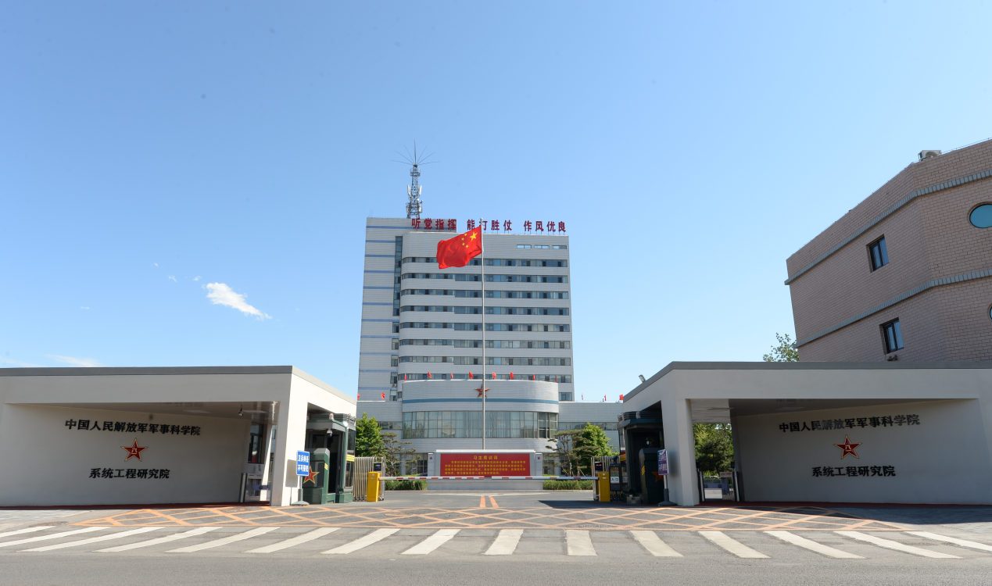

2017年7月19日，中央军委组织召开新调整组建的军事科学院成立大会，习主席亲自授军旗并致训词，标志着这艘全军军事科研“航母”正式扬帆启航。2017年9月29日，军事科学院直属单位四在改革的浪潮中应运而生，开启了我军军事系统工程科研的新篇章。
直属单位四坚持“总体论证与实体科研双轮驱动，走实顶层谋划之路、趟开军民融合之路、拓展军工合作之路、固强军种联合之路、探索国际交流之路”的发展思路，大力弘扬“矢志系统工程、聚力科研胜战”精神，学科设置涵盖军事后勤学、军事装备学、计算机科学与技术、生物医学工程、公共卫生与预防医学（卫生防护防疫技术与装备）等5个博士学位授权学科，信息与通信工程、电子科学与技术、系统科学、电子信息（专业硕士）等4个硕士学位授权学科；设有2个博士后科研流动站，2个博士后科研工作站。
【科研平台】
直属单位四科研条件完备，拥有复杂系统仿真总体、信息系统安全技术、国家生物防护装备工程技术研究中心为代表的3个国家级重点实验室和7个军队级重点实验室。
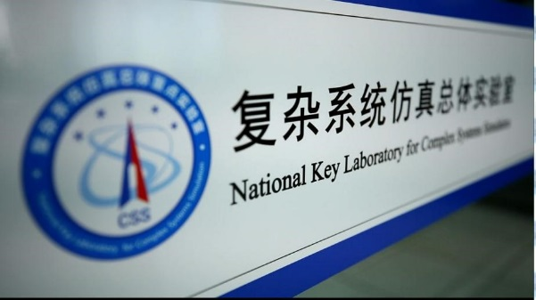 | 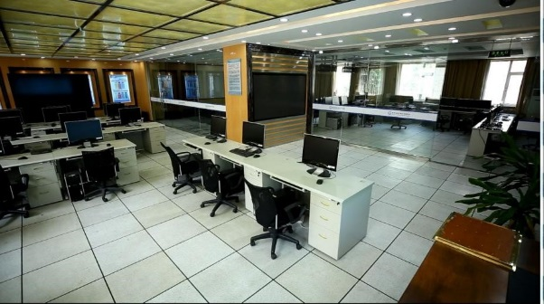
复杂系统仿真总体国家级重点实验室
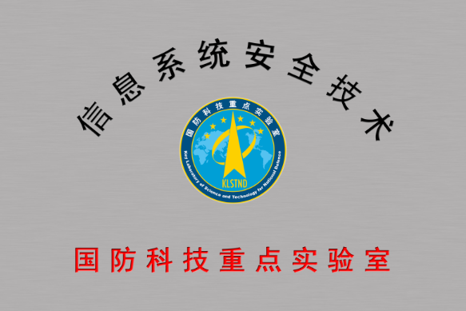 | 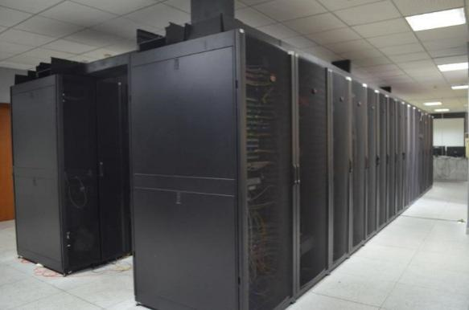
信息系统安全技术国家级重点实验室
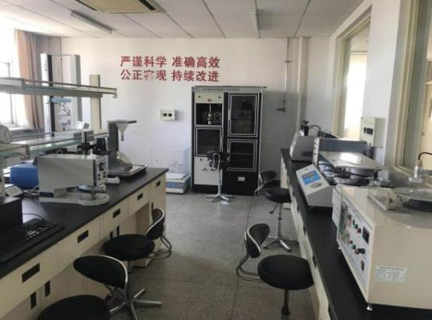
国家生物防护装备工程技术研究中心

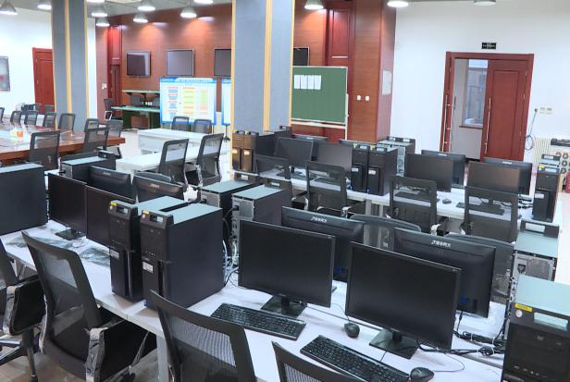 | 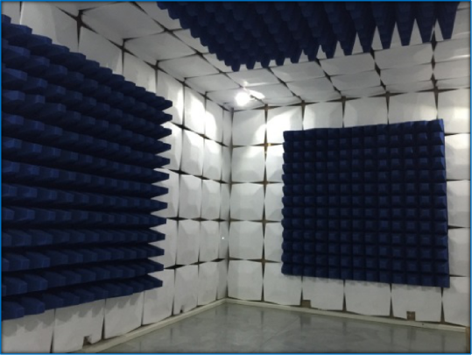
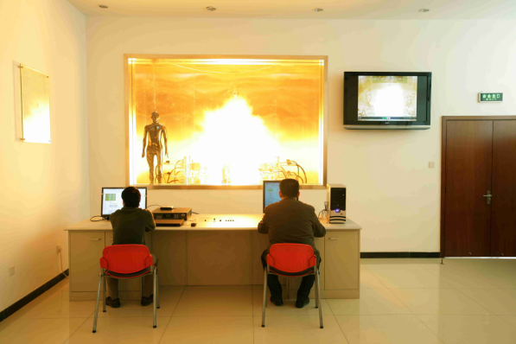 | 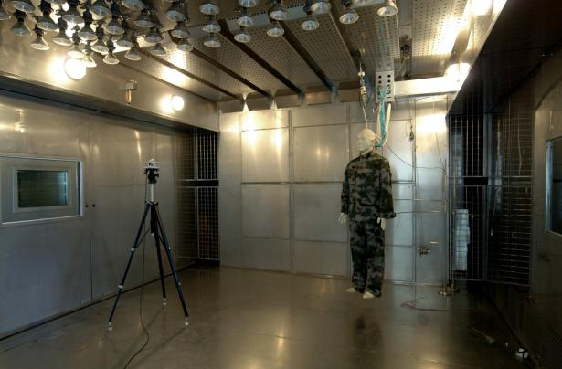
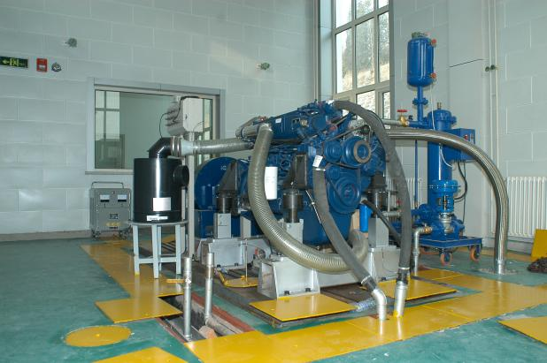 | 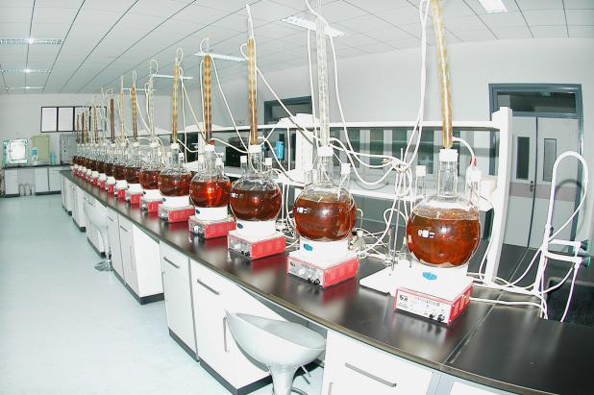
军队重点实验室
(图片做成圆形)

【人才团队】
直属单位四拥有一支以“两院院士”和国家级专家为引领、全军领军人才和拔尖人才为先锋、领域专家和青年人才为骨干的科研人才方阵。现有研究生导师228人，博导53人，硕导175人，博士后合作导师46人。其中，“两院院士”6人，国家“百千万人才工程”人选9人，全国优秀科技工作者7人，国家有突出贡献中青年专家5人，中国青年科技奖获得者4人，“求是”奖获得者6人，“何梁何利”奖获得者4人，“军队杰出专业人才奖”获得者5人，“军队杰出专业人才奖”获得者5人，“全国创新争先奖”1人，全军优秀教师1人，全军科技领军人才、学科拔尖人才和培养对象28人。
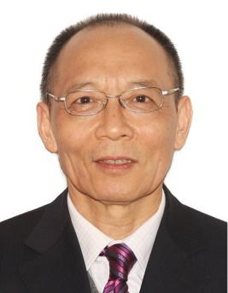  李德毅 研究员  中国工程院院士 | 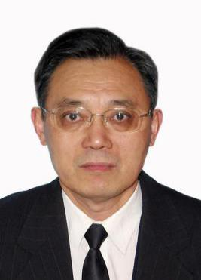  戴浩 研究员  中国工程院院士 | 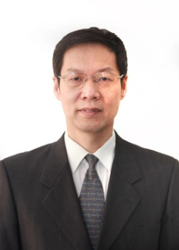  尹浩 研究员  中国科学院院士
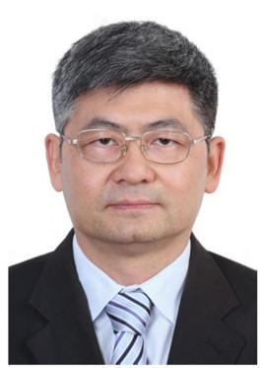  于全 研究员  中国工程院院士 | 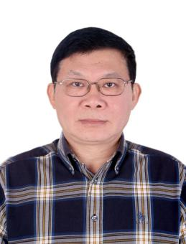  邓小刚 研究员  中国工程院院士 | 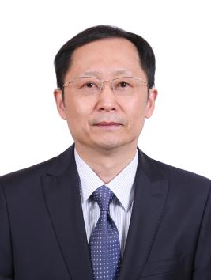  王沙飞 研究员  中国工程院院士

【辉煌成就】
直属单位四科研底蕴深厚，先后获国家科技进步特等奖1项、一等奖11项、二等奖58项，国家技术发明奖4项，军队科技进步奖1400余项。建院以来，先后获得国家科技进步一等奖1项、二等奖2项，军队科技进步一等奖9项、二等奖26项，省部级科技进步一等奖1项。
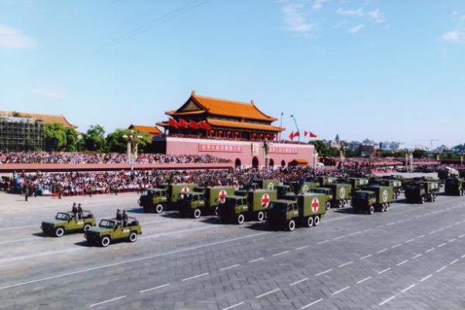 | 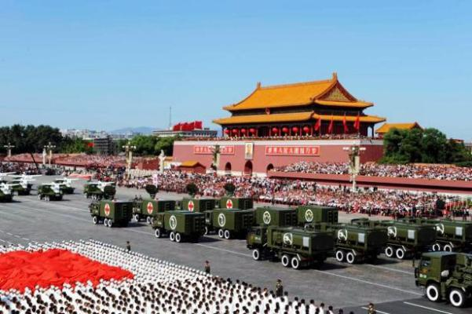
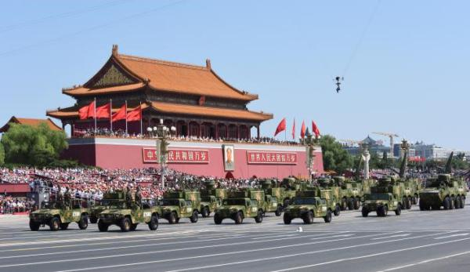 | 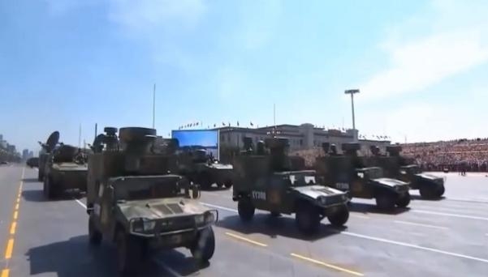
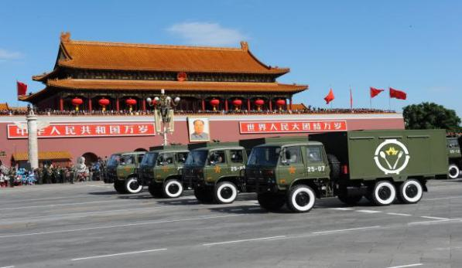 | 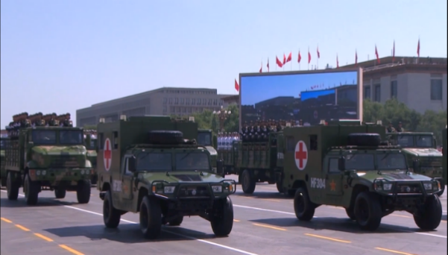
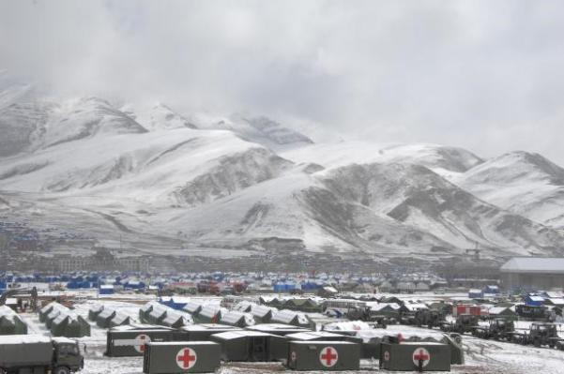 | 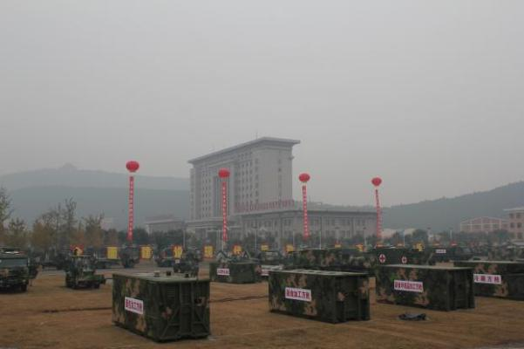
（图片横向滑动）

【学术影响】
直属单位四是中国指挥与控制学会、中国系统工程学会、中国生物医学工程学会、中国医学救援协会（学会）、中国纺织工业联合会等国家学会（协会）常务理事或理事单位，主办了“纵横”网络空间安全创新论坛等在国家军队具有深远影响的高端学术活动。
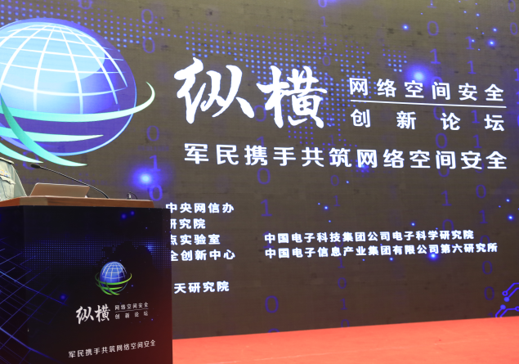
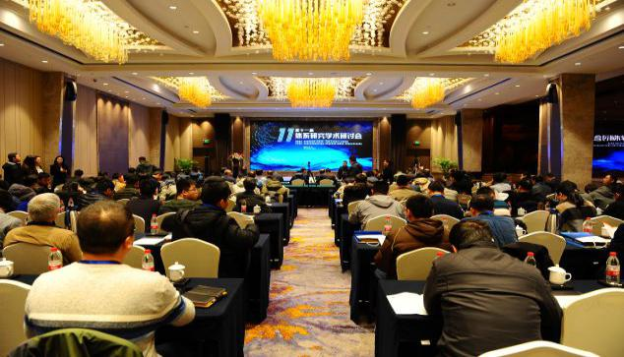 | 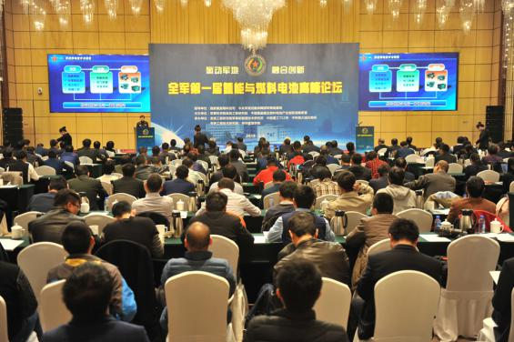

【环境设施】
直属单位四主营区位于北京市，各研究单位分布于北京市海淀、东城、朝阳、丰台、门头沟等区以及天津市河东区，环境优美，毗邻学校、医院以及大型购物中心，配套保障措施完善，文化体育活动丰富。充实的科研任务间隙，你可以在办公室窗口全景观看中超比赛，你可以10分钟骑单车去天安门广场参加升旗仪式，也可以5分钟散步去鸟巢、水立方挥洒你的青春汗水。欢迎军内外有志于献身国防事业的优秀学子踊跃报考军事科学院直属单位四！

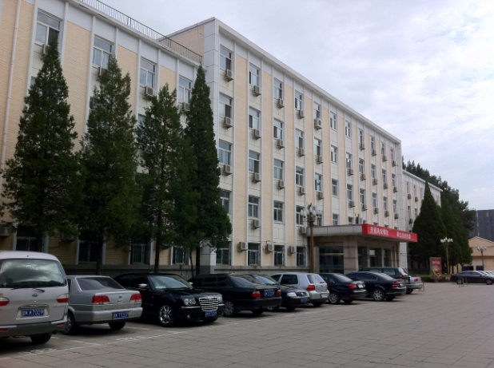 | 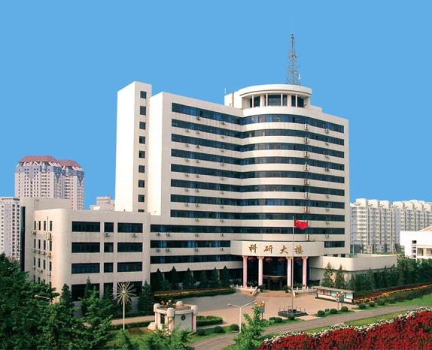
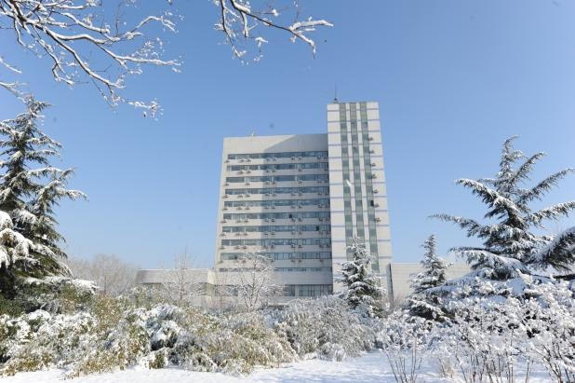 | 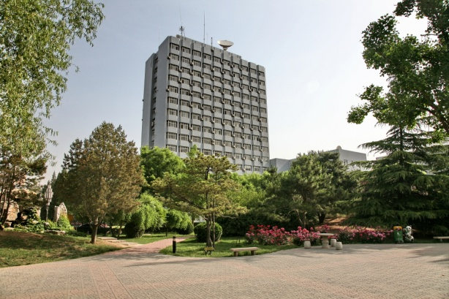
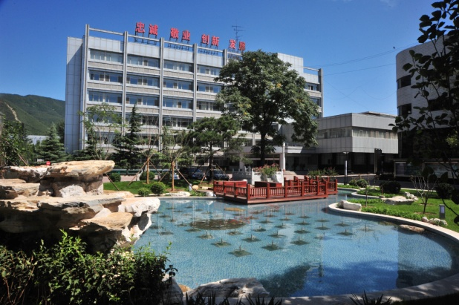 | 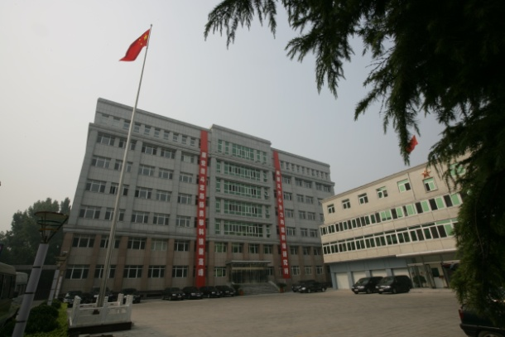
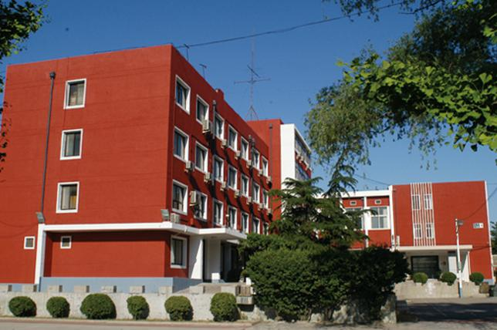 | 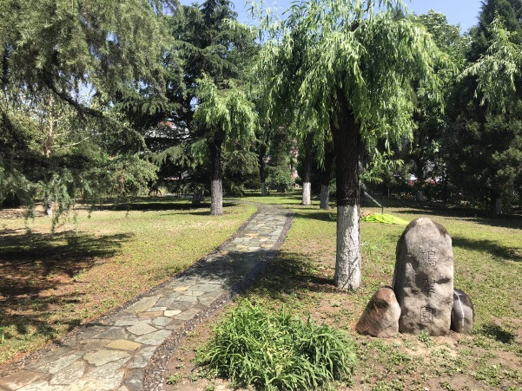
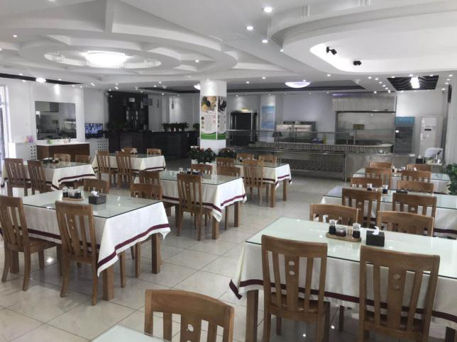 | 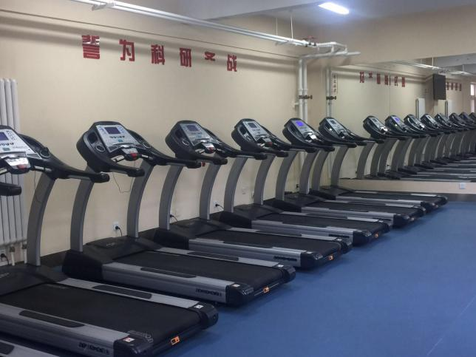
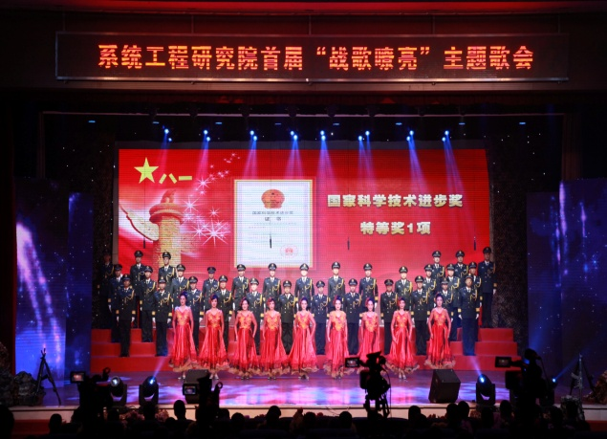 | 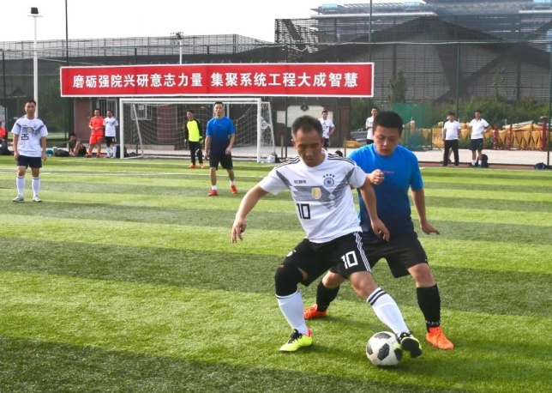
（图片横向滑动）

【招生专业目录】

序号 | 招生学科 | 招生层次 | 招生类别
1 | 军事后勤学 | 学术学位  博士、硕士 | 军队计划
2 | 军事装备学 | 学术学位  博士、硕士 | 军队计划
3 | 计算机科学与技术 | 学术学位  博士、硕士 | 军队计划、教育部计划
4 | 生物医学工程 | 学术学位  博士、硕士 | 军队计划、教育部计划
5 | 公共卫生与预防医学  （卫生防护防疫技术与装备） | 学术学位  博士、硕士 | 军队计划、教育部计划
6 | 信息与通信工程 | 学术学位  硕士 | 军队计划、教育部计划
7 | 电子科学与技术 | 学术学位  硕士 | 军队计划、教育部计划
8 | 系统科学 | 学术学位  硕士 | 军队计划、教育部计划
9 | 电子信息 | 专业学位  硕士 | 军队计划
注：军队计划接受军队在职干部、军校应届报考，教育部计划接受地方生报考，两类计划单列，应届军地学生均可推免（除军事学门类）。具体以当年度军事科学院招生简章为准。

通信地址：北京市丰台区丰体南路2号院
邮政编码：100166
联 系 人：孟老师、侍老师
电 话：010-66820056
电子邮箱：xtgcyjy2018@sina.com

